全国人力资源和社会保障政务服务平台

外专系统用户操作手册

外专系统包括外国专家项目管理信息系统、外国人来华工作管理服务系统。自2024年6月3日起，外专系统已被集成到全国人力资源和社会保障政务服务平台（以下简称“全国人社政务服务平台”）。为方便您使用，本文档列出了登录、找回用户名、找回密码等具体操作流程。可参照本文档，完成相关操作。

目录
一、 用户说明 3
1.1个人用户 3
1.2法人用户 3
1.3授权功能 3
二、 登录 4
三、 注册 6
3.1个人用户注册 6
3.2法人用户注册 8
四、 忘记密码、忘记用户名 10
4.1个人用户“忘记密码” 10
4.2法人用户“忘记密码”“忘记用户名” 16
五、 实人认证 22
5.1全国人社政务服务平台 22
5.2.“掌上12333”APP/“12333”小程序 23
六、 法人用户授权个人用户办理业务 26
七、 常见问题 30

用户说明

1.1个人用户
个人用户是使用个人信息注册的账号，可以办理个人业务。注册方式见“3.1个人用户注册”。

1.2法人用户
法人用户是使用公司和法人信息注册的账号，可以办理单位业务。注册方式见“3.2法人用户注册”。

1.3授权功能
法人用户拥有授权功能，法人用户可授权给个人用户办理单位业务。被授权的个人用户，可使用“人才人事”目录下的“外国专家项目管理信息系统”“外国人来华工作办理”2项服务。具体授权流程见“六、法人用户授权个人用户办理业务”。

登录
访问“全国人社政务服务平台”网址：https://www.12333.gov.cn。点击“登录”按键，进入登录页面。
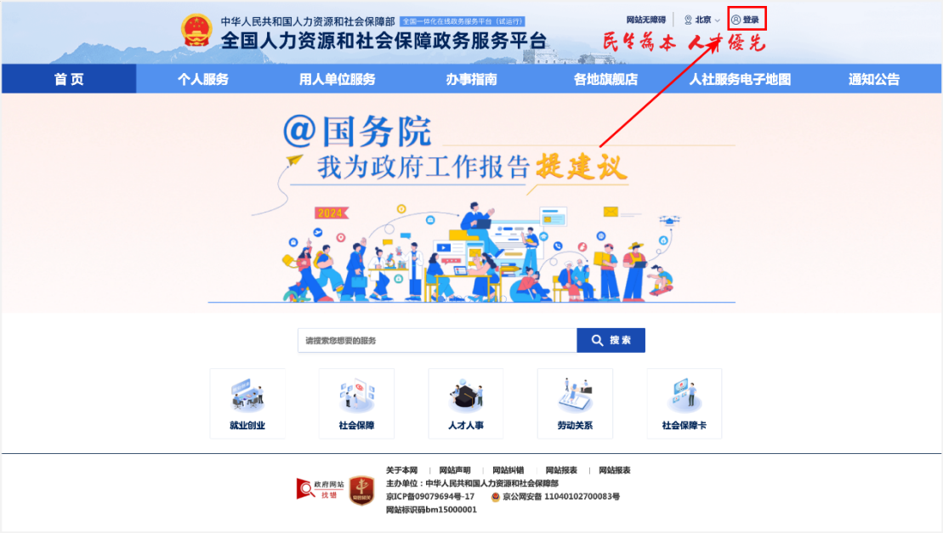
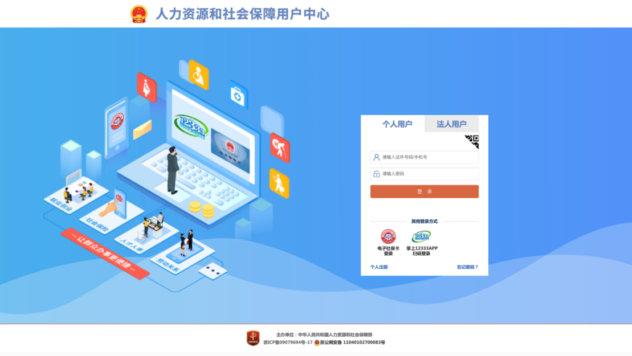
选择用户类型（个人用户、法人用户）并输入账号、密码后，登入全国人社政务服务平台。其中，个人用户使用手机号或身份证号+密码登录，法人用户使用用户名+密码登录。
原已在科技部政务服务平台、外国专家项目管理信息系统注册的个人用户，请在登录前通过“忘记密码”-“重置登录密码”功能重置密码。具体操作见“4.1 个人用户‘忘记密码’”。
原已在科技部政务服务平台、外国专家项目管理信息系统注册的法人用户，请在登录前通过“忘记密码”功能重置密码。若忘记用户名，请通过“忘记用户名”功能，找回用户名后重置密码。具体操作见“4.2 法人用户‘忘记密码’‘忘记用户名’”。

注册

3.1个人用户注册
个人用户可以通过“全国人社政务服务平台”、“掌上12333”APP、“12333”小程序三个渠道注册账号。

3.1.1全国人社政务服务平台
第一步，点击“登录”。
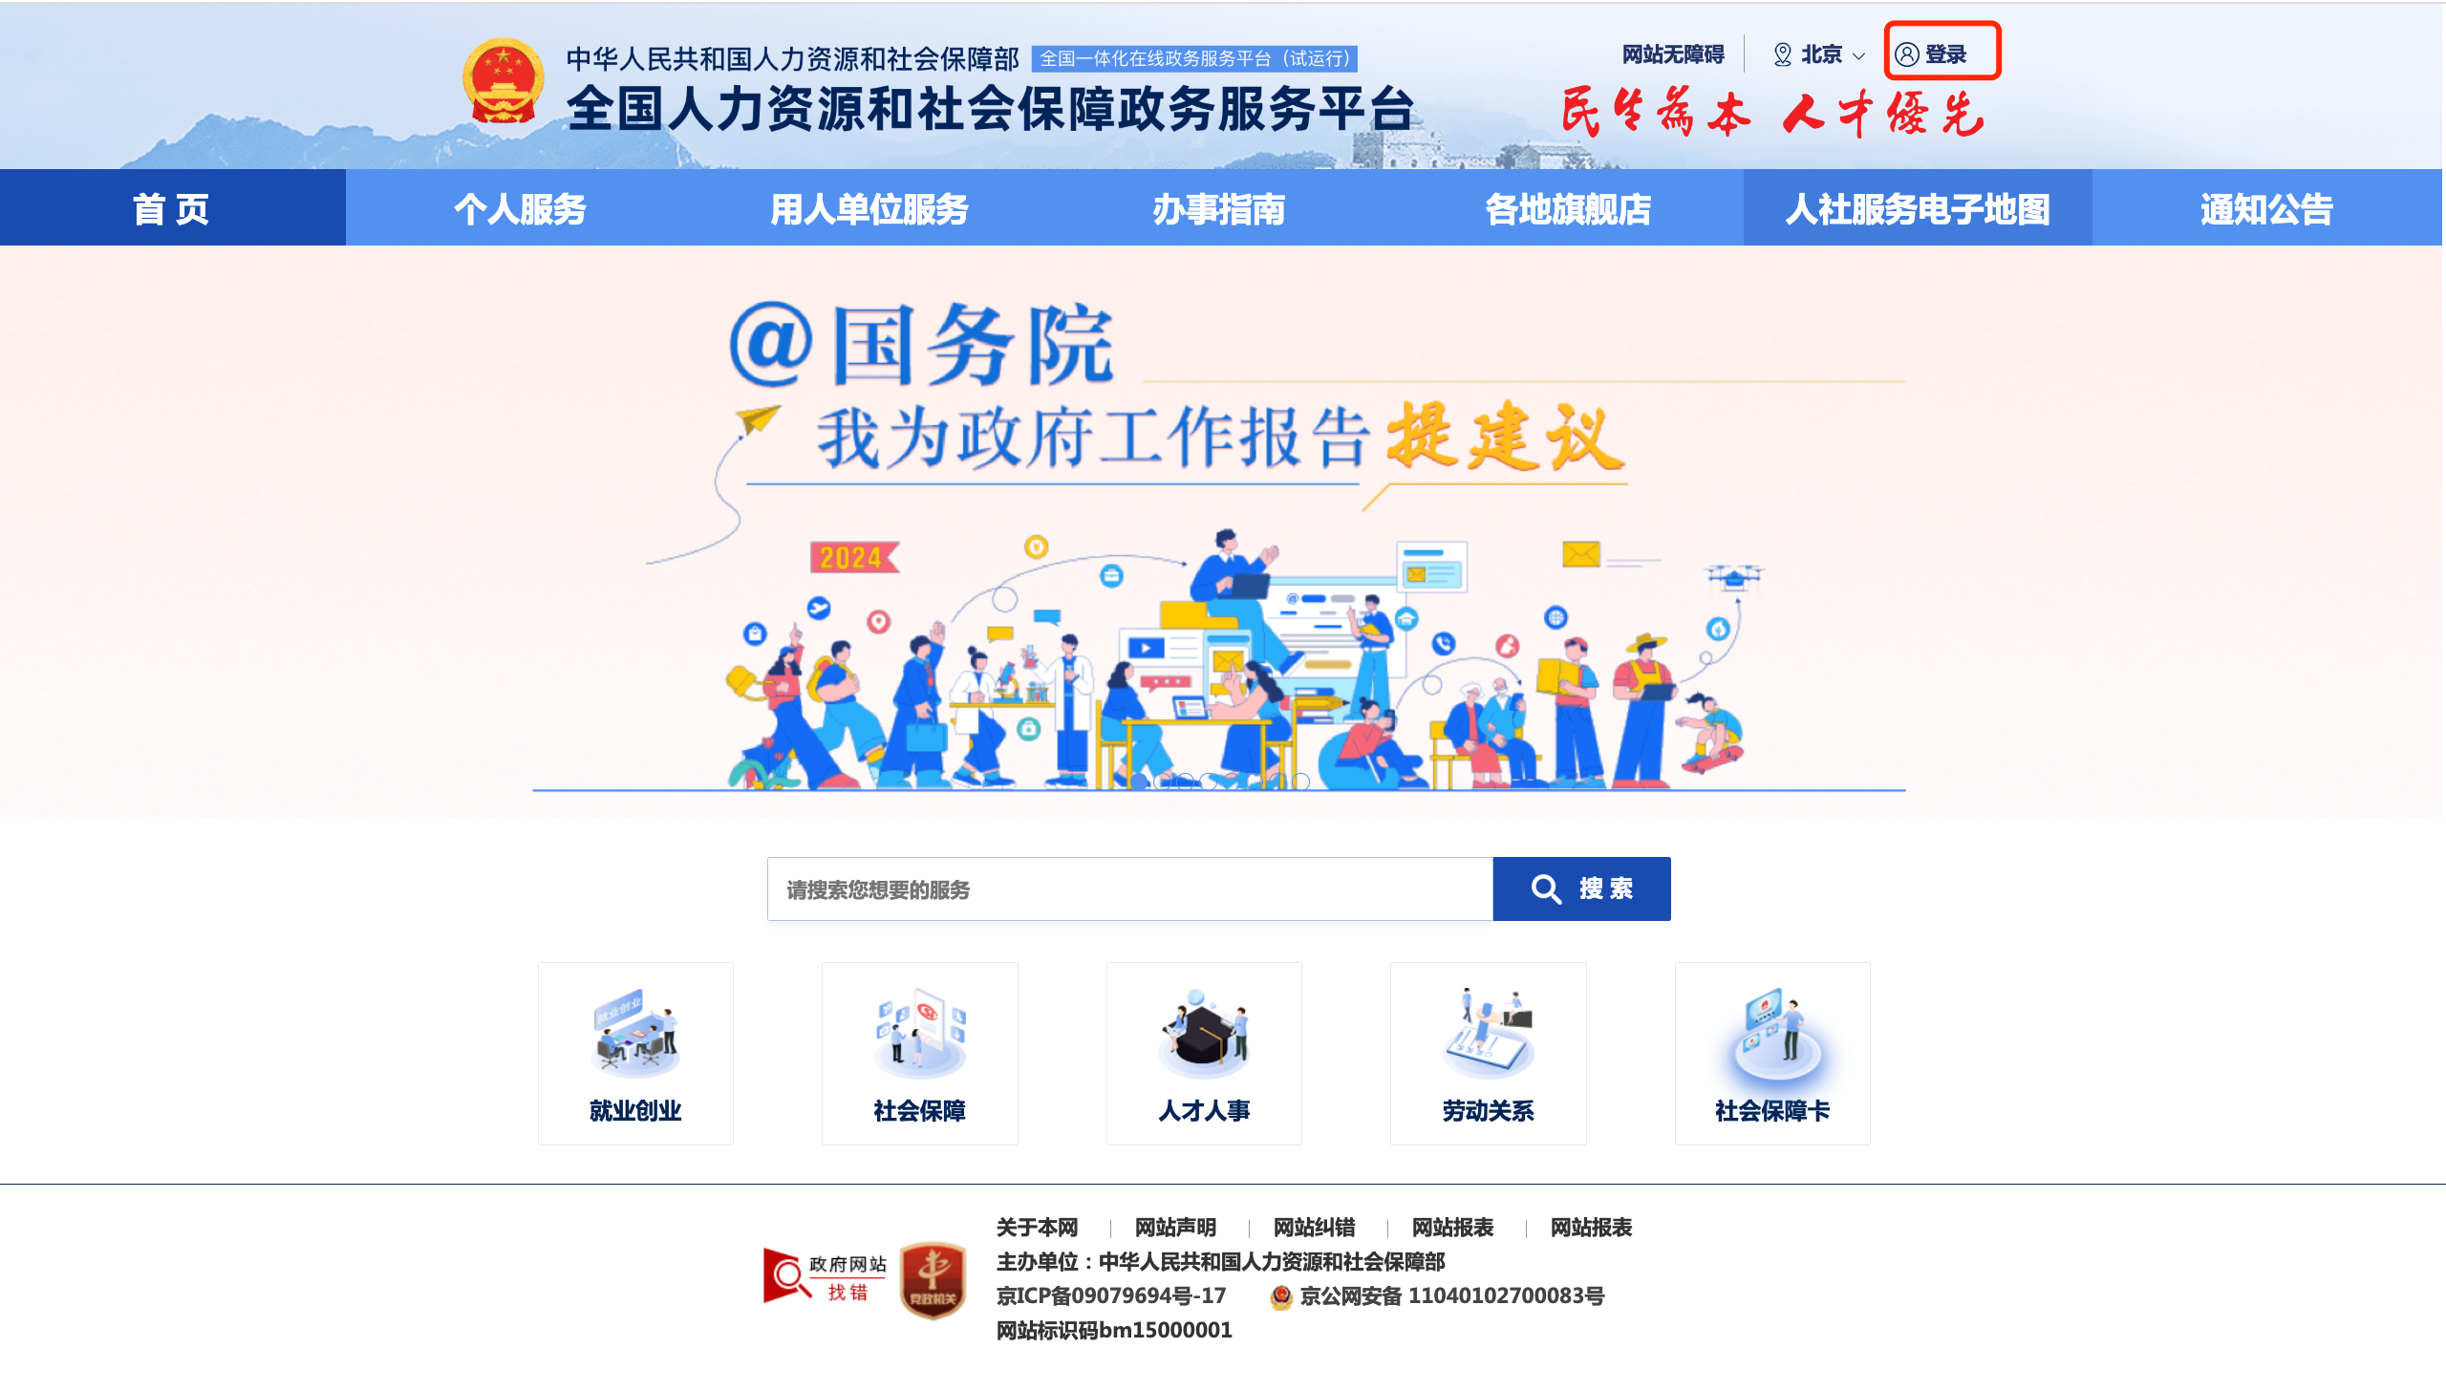
第二步，点击“个人注册”。
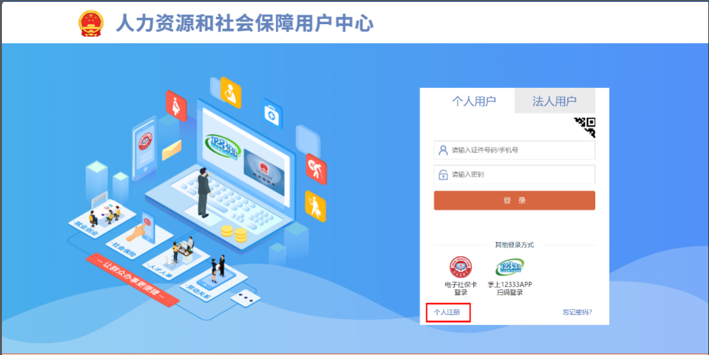

第三步，选择注册用的证件类型，完善证件号码、手机号、密码等相关信息后注册账号
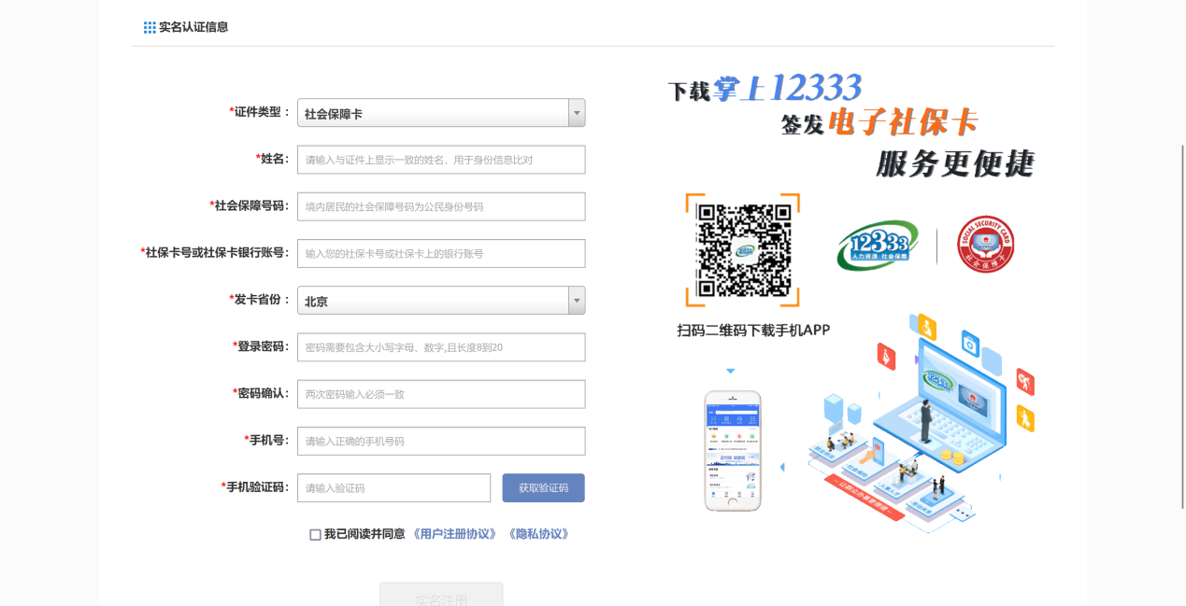

3.1.2“掌上12333”APP/“12333”小程序
第一步，点击“我的-立即登录”。
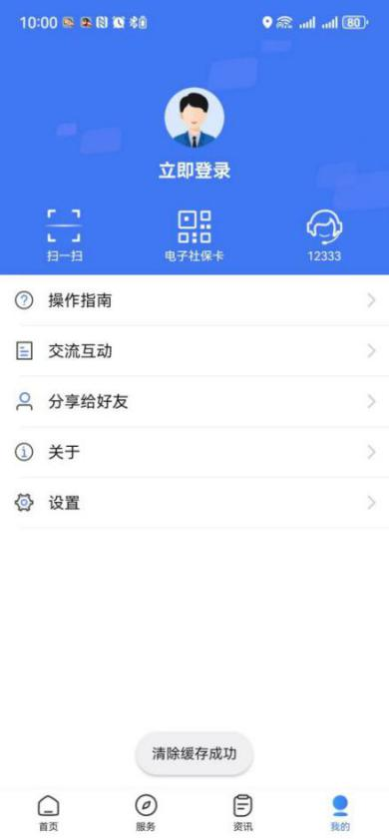

第二步，点击“新用户注册”
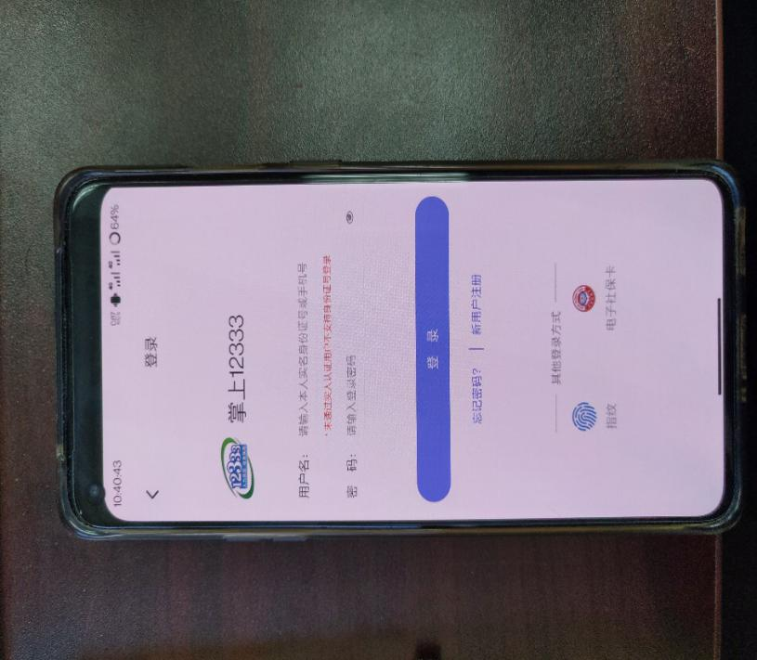
第三步，完善手机号、密码等信息后完成注册。
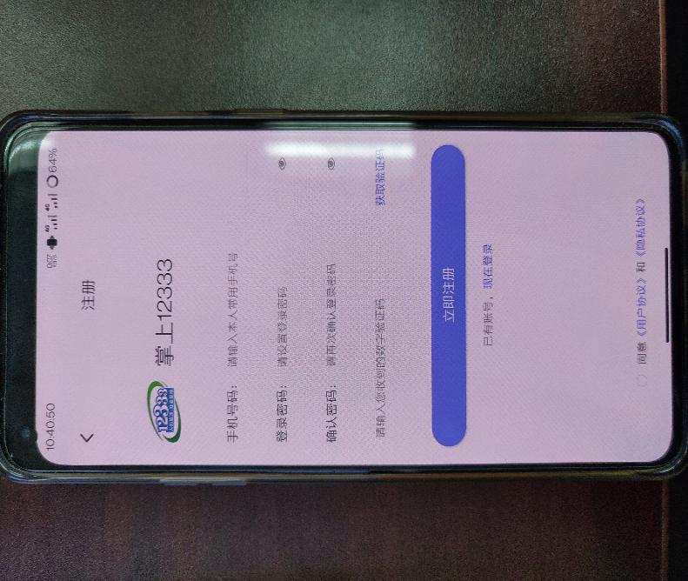

3.2法人用户注册
法人用户可以通过“全国人社政务服务平台”注册账号。

第一步，点击“登录”。
第二步，点击“法人注册”。
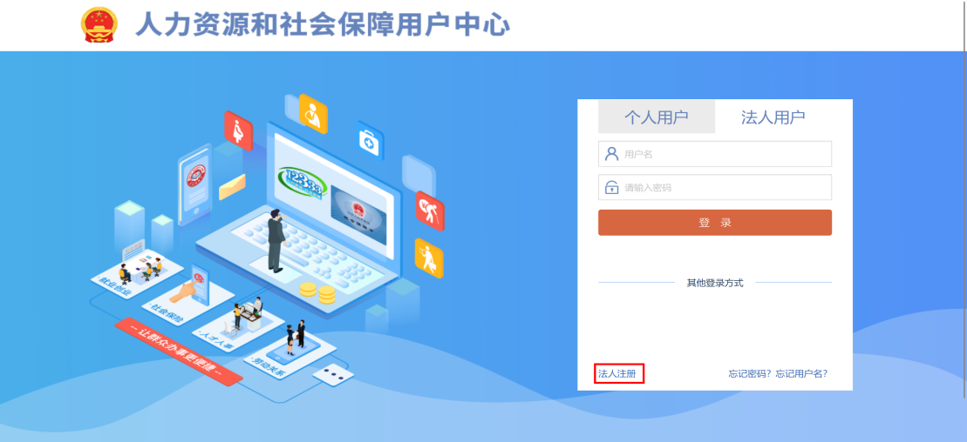
第三步，选择注册用的法人类型（单位类型），完善证件号码、手机号、密码等相关信息后注册账号。
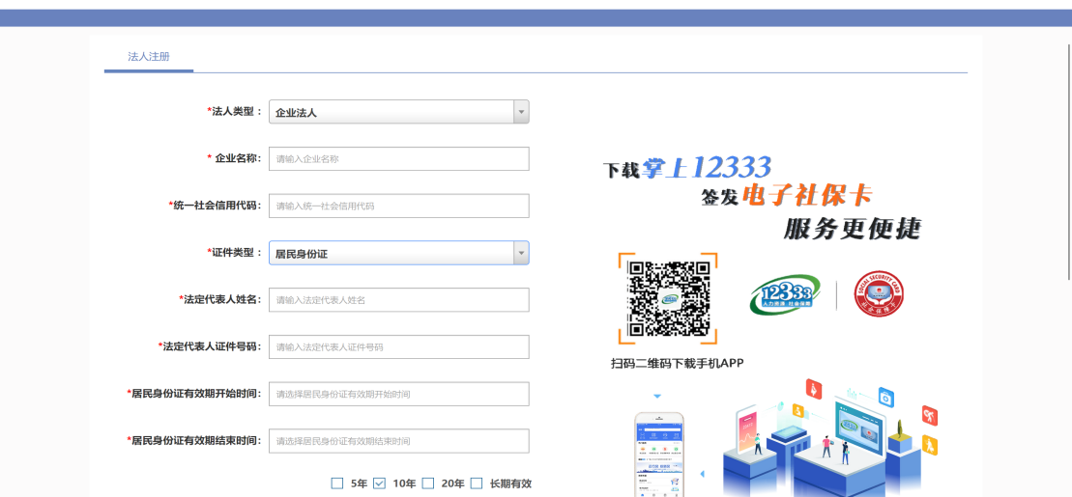

忘记密码、忘记用户名
忘记密码、忘记用户名时，可通过相应功能找回用户名或重置密码。

4.1个人用户“忘记密码”
个人用户可以通过“全国人社政务服务平台”、“掌上12333”APP、“12333”小程序三个渠道找回（重置）密码。
请注意：未实名或实人用户，请使用“掌上12333”APP或“12333”小程序渠道找回（重置）密码。

4.1.1全国人社政务服务平台找回密码
第一步，点击“登录”。
第二步。点击“忘记密码”。
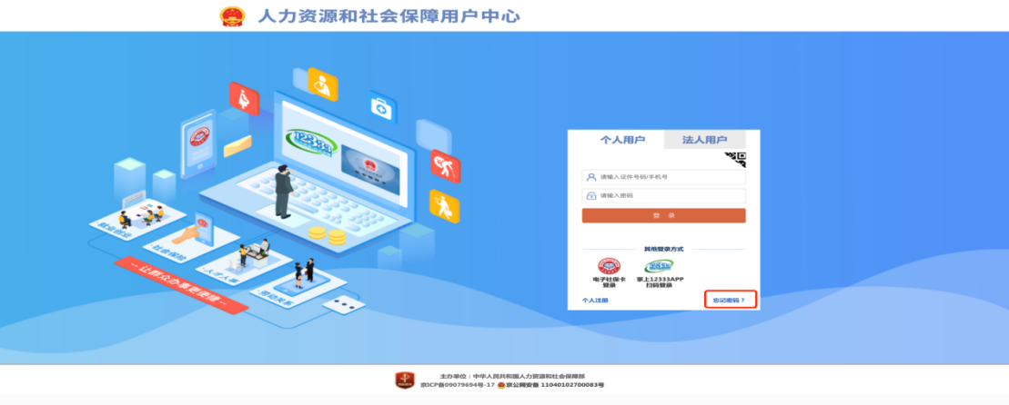
第三步，点击“重置登录密码”。
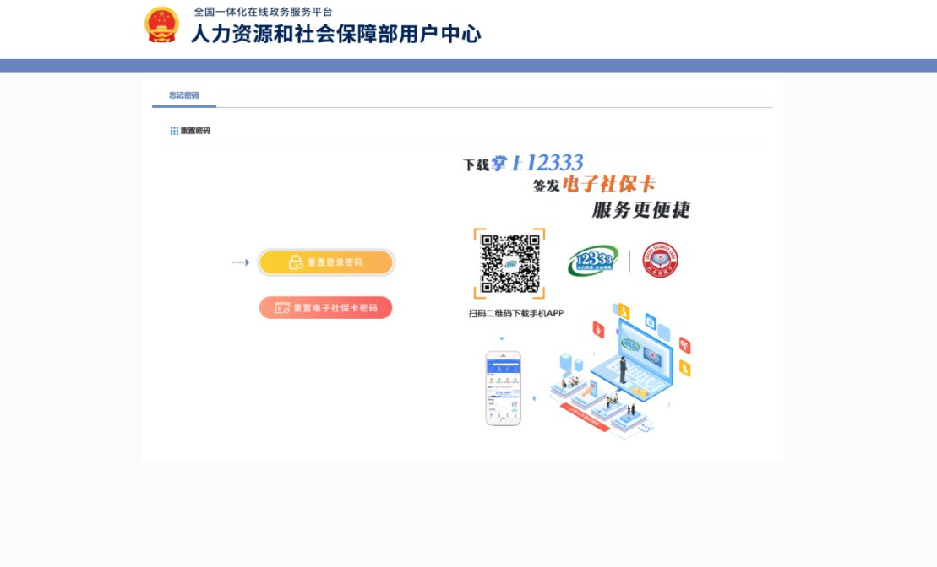
第四步，输入姓名、证件号码，点击“下一步”。若提示“账号不存在”，请使用“掌上12333”APP、“12333”小程序找回密码，详见4.1.2“掌上12333”APP/“12333”小程序找回密码。
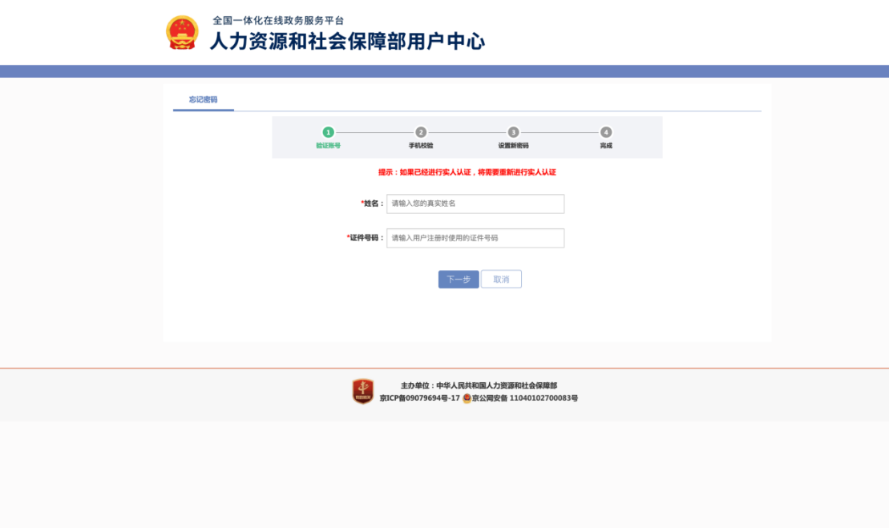

第五步，输入预留手机号，手机验证码，点击“下一步”。
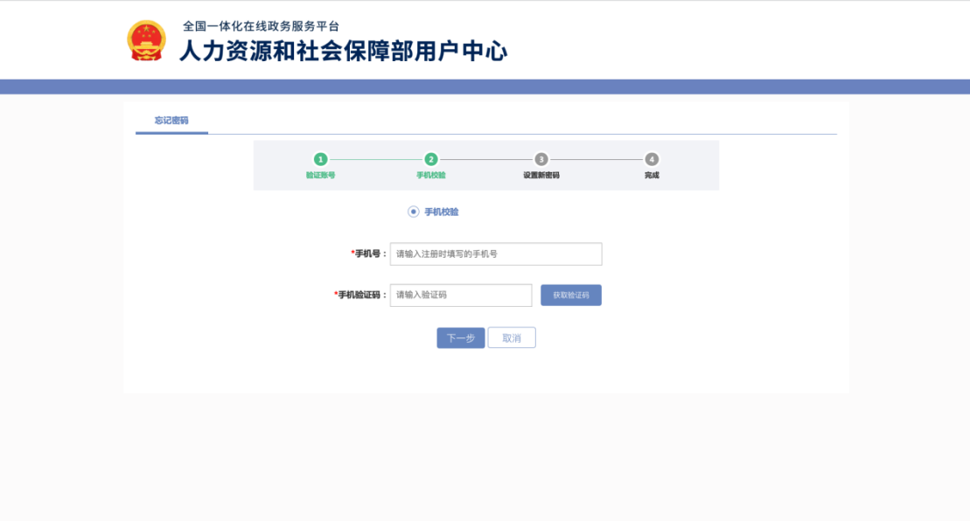
第六步，输入新密码、确认密码完成后点击“下一步”，返回至人社政务服务平台登录页面。
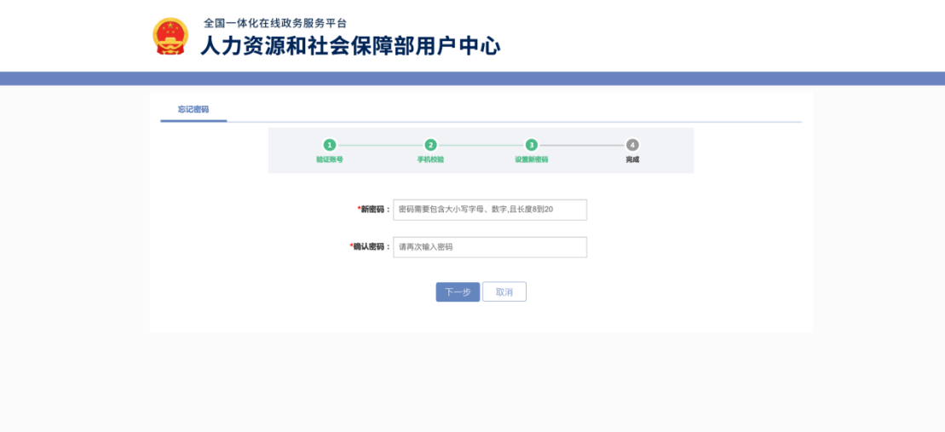

4.1.2“掌上12333”APP/“12333”小程序找回密码
第一步，点击“我的-立即登录”。
第二步，点击“忘记密码”。
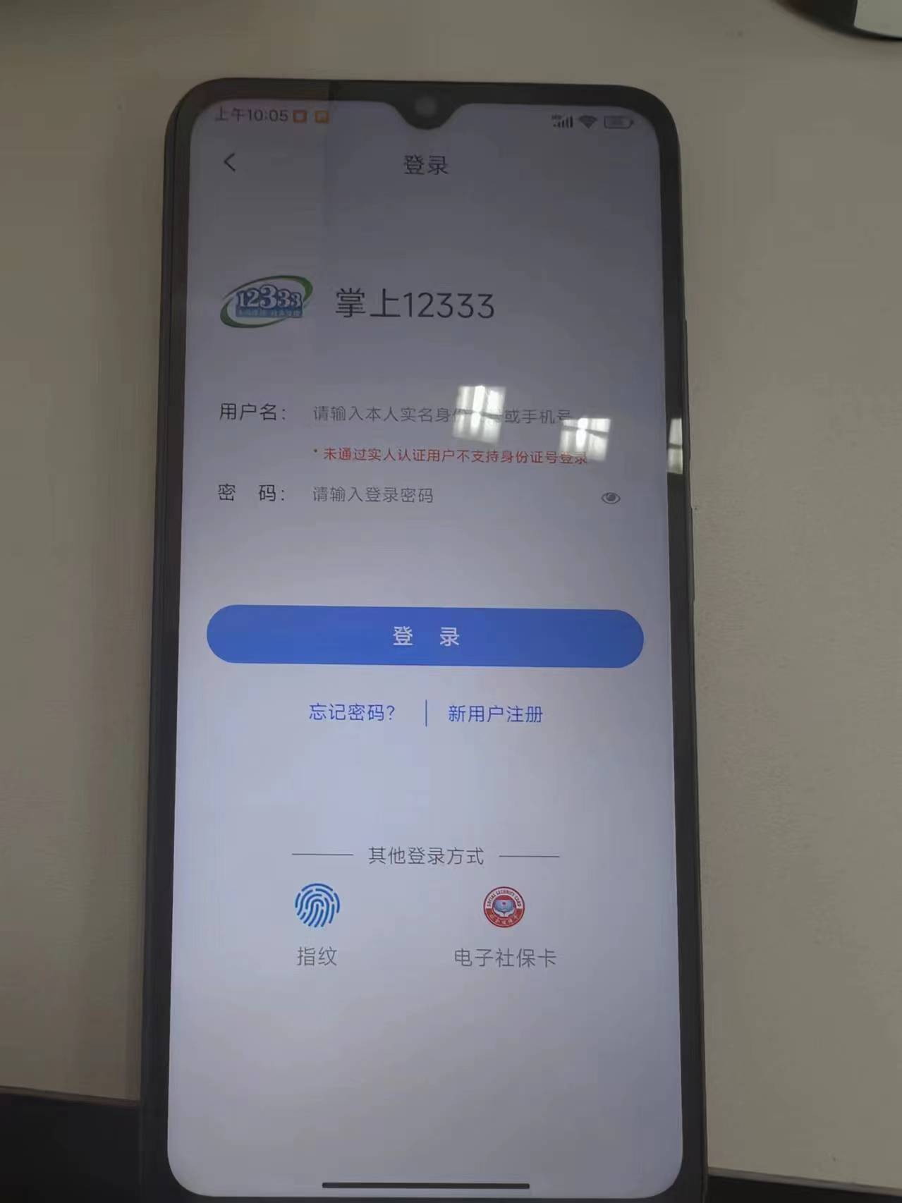

第三步（已绑定用户信息），输入“姓名、证件号码”进行人脸识别。
3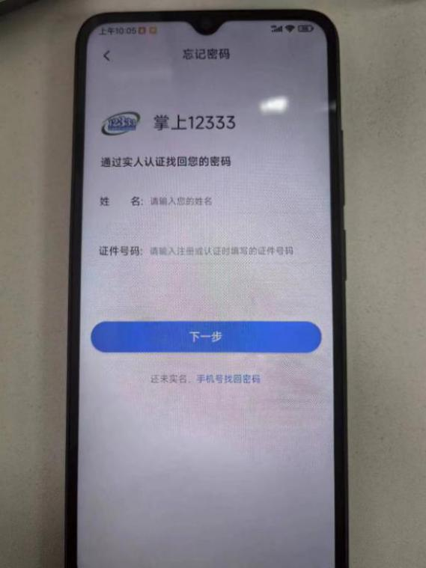
第三步（未绑定用户信息），输入“手机号”获取“验证码”。
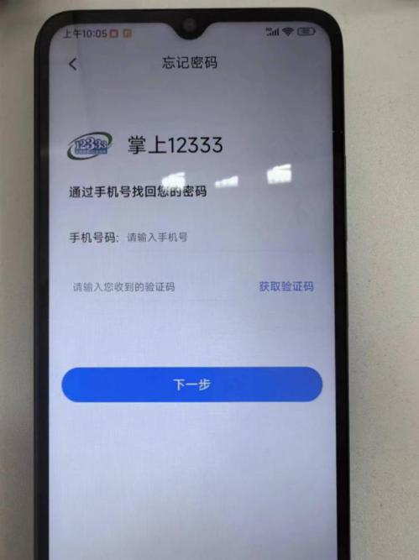

第四步，重置密码
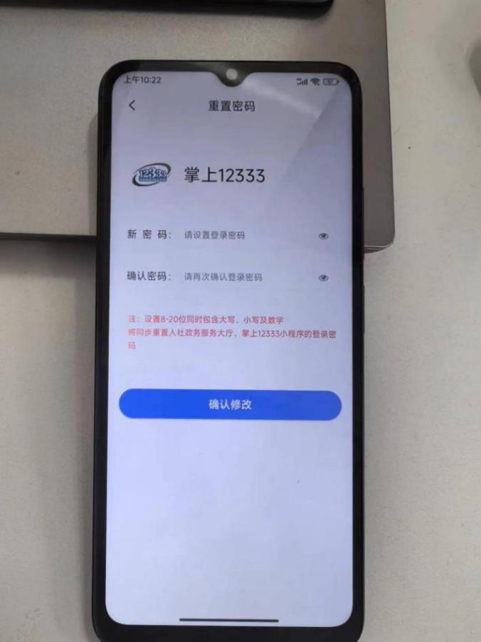
第五步，返回到登录页面可选择使用“手机号/证件号码”进行登录
“12333”小程序找回密码操作同上

4.2法人用户“忘记密码”“忘记用户名”
法人用户可以通过“全国人社政务服务平台”找回密码和用户名。

4.2.1法人用户重置密码
第一步，点击“登录”。
第二步，点击“忘记密码”。
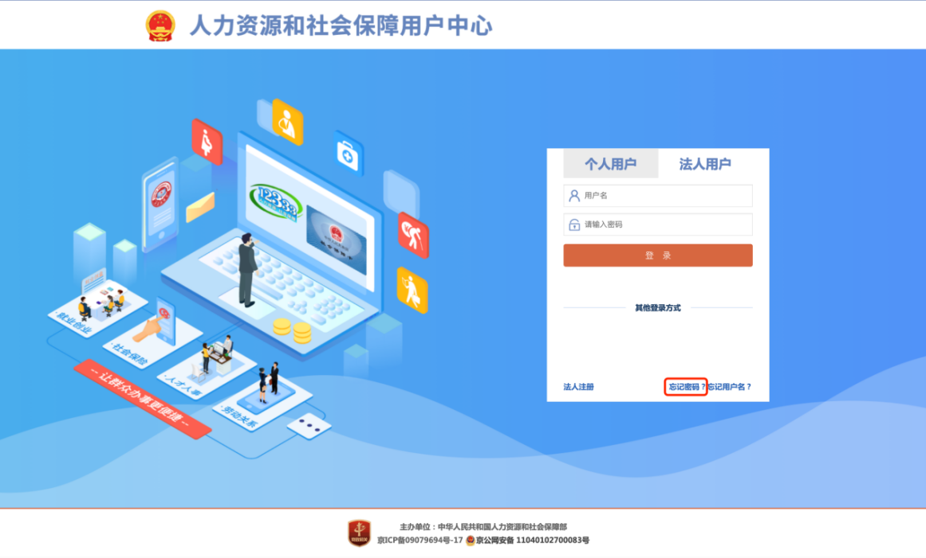
第三步，输入账号、企业名称、统一社会信用代码，点击“下一步”。
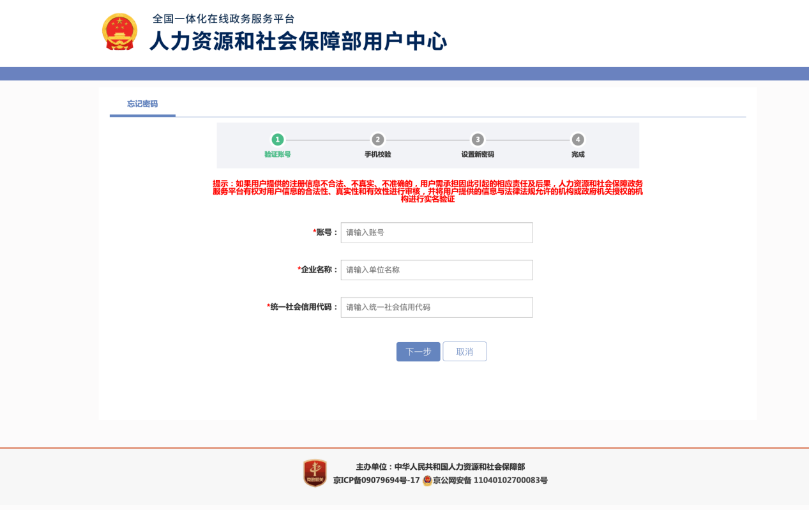
第四步，输入手机号码、手机验证码，点击“下一步”。
若忘记账号绑定的手机号，可通过提交相关证明材料重置手机号码，详细操作见3.2.3法人用户重置手机号。
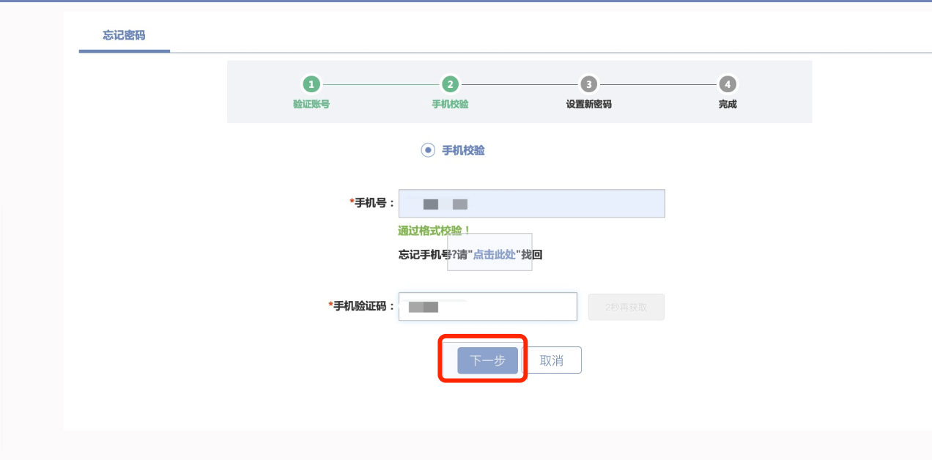
第五步，验证完成，会提示当前用户账号，输入新密码、确认密码，点击“下一步并跳转至政务服务平台”。
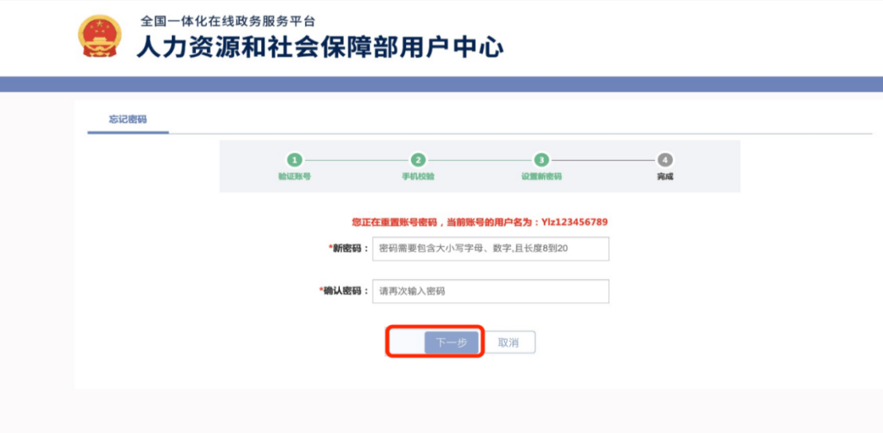

4.2.2法人用户找回用户名
第一步，点击“忘记用户名”。
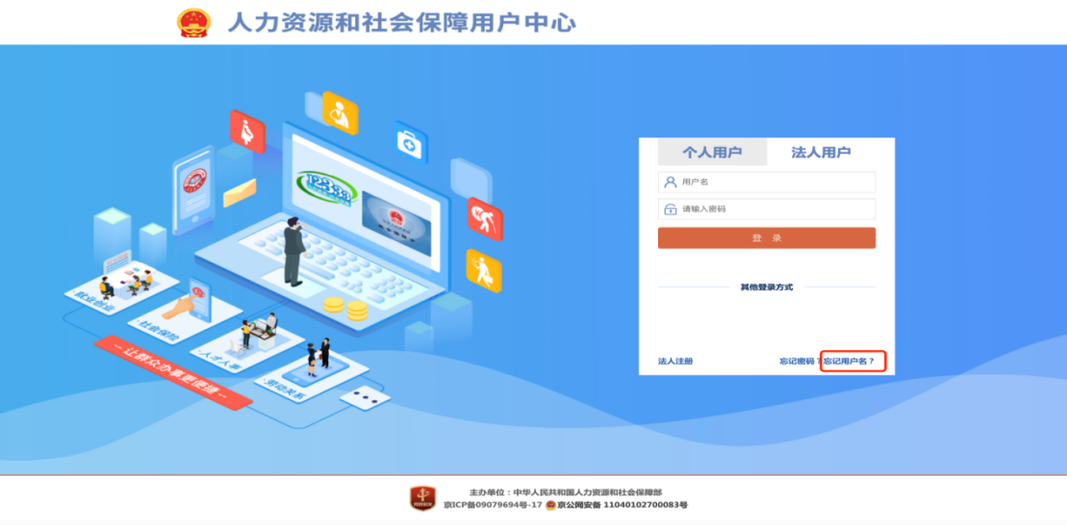
第二步，输入企业名称、统一社会信用代码。
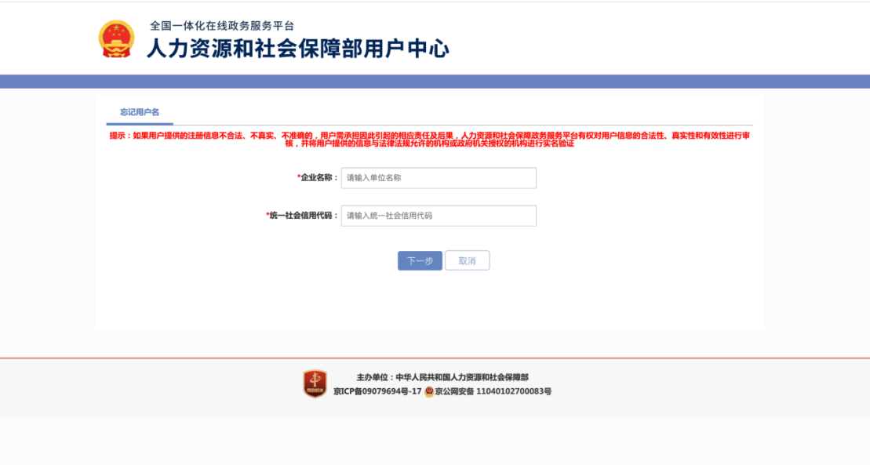
第三步，获取当前用户的用户名，点击“下一步”跳转到登录页面。
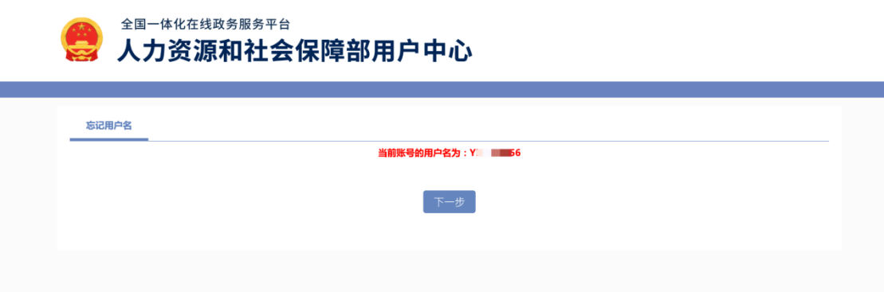

4.2.3法人用户重置手机号
第一步，点击“登录”。
第二步，点击“忘记密码”。
第三步，输入账号、企业名称、统一社会信用代码，点击“下一步”。
第四步，找到“忘记手机号？请‘点击此处’找回”进入重置手机号界面。
第五步，填入企业名称、企业统一社会信用代码、手机号，并提交营业执照、法人身份证照片（人像面、国徽面）、手机号证明材料（例如：企业或单位开具的证明书、运营商开具的实名认证证明、手机号码缴费发票等）。
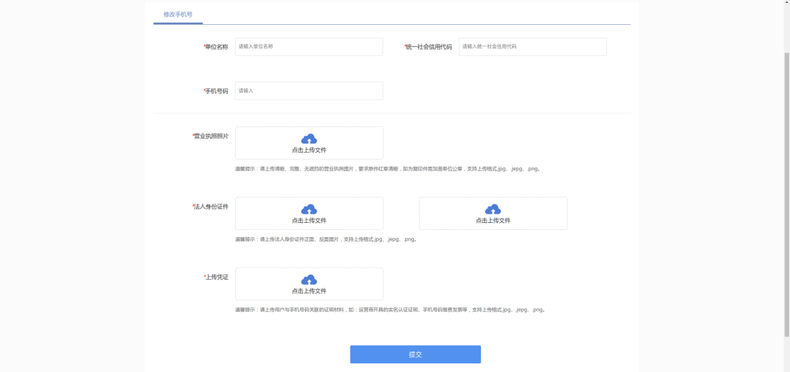

实人认证
个人用户所有相关个人信息办理、查询服务需进行人脸活体认证通过后查询办理，个人用户可在“全国人社政务服务平台”的“认证中心”、“掌上12333”APP、“12333”小程序三个渠道完成实人认证，各个渠道操作流程如下：

5.1全国人社政务服务平台
第一步，在“全国人社政务服务平台”中，右侧上方显示“姓名”处点击“认证中心”。
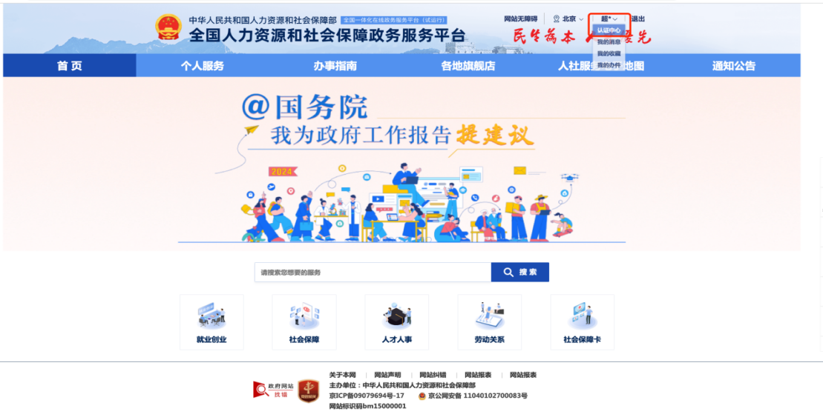
第二步，进入“认证中心-安全评分”页面的“实人认证”一栏，点击去认证，进入实人认证环节。
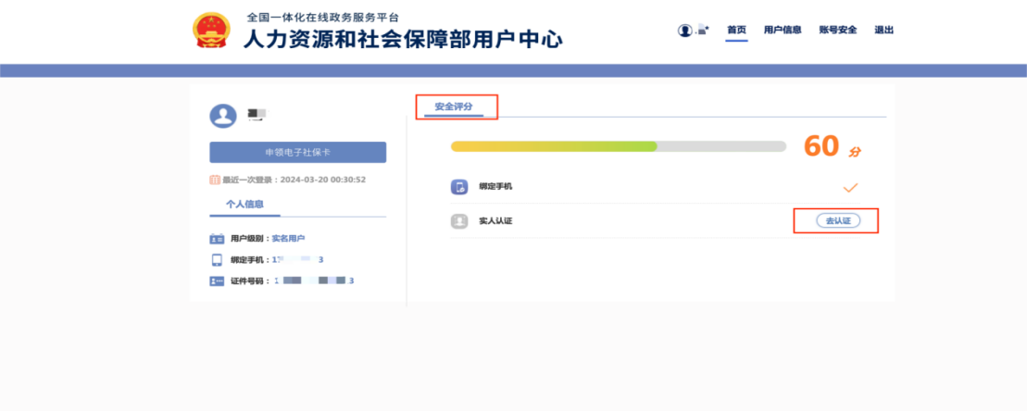
第三步，手机通过微信、支付宝、掌上12333APP扫一扫，进行人脸识别认证。
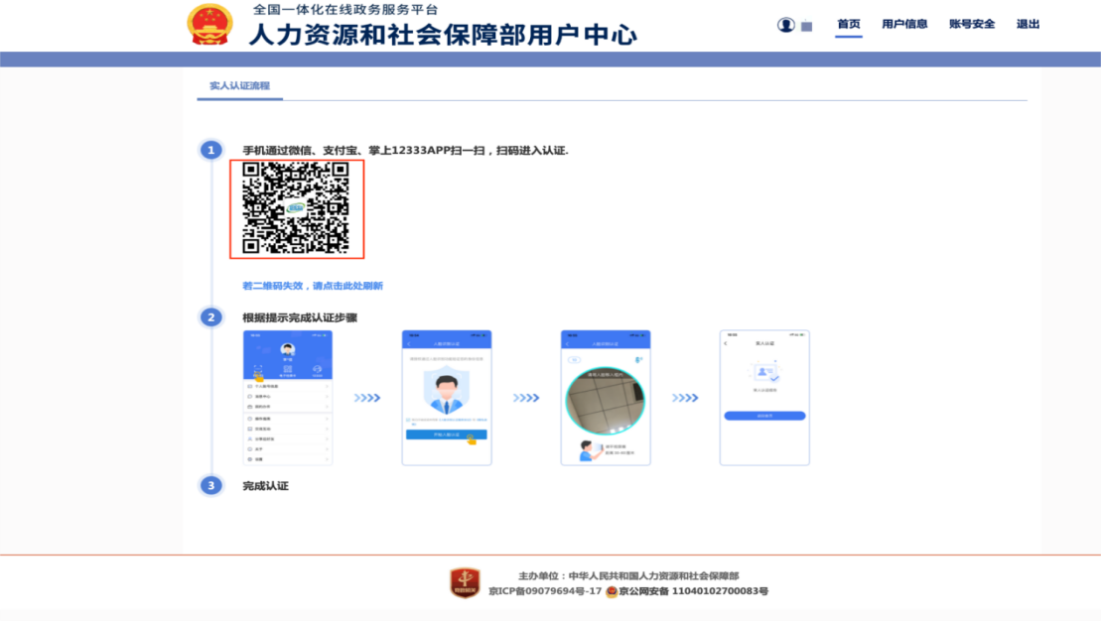

5.2.“掌上12333”APP/“12333”小程序
第一步，登录账号点击“我的-立即实人认证”。
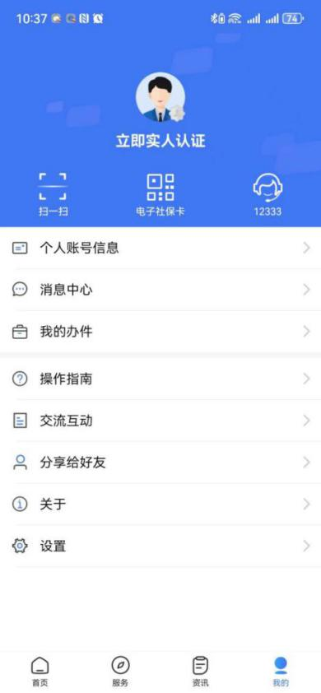
第二步，显示姓名、社会保障号码，点击“立即认证”，进入人脸识别。
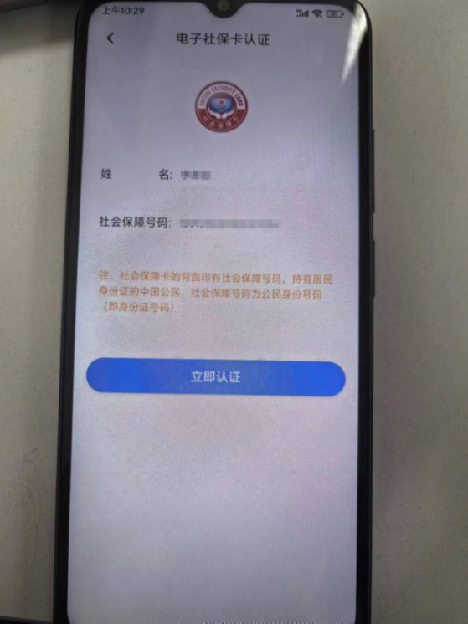
第三步，人脸识别通过后显示“实人认证成功”。
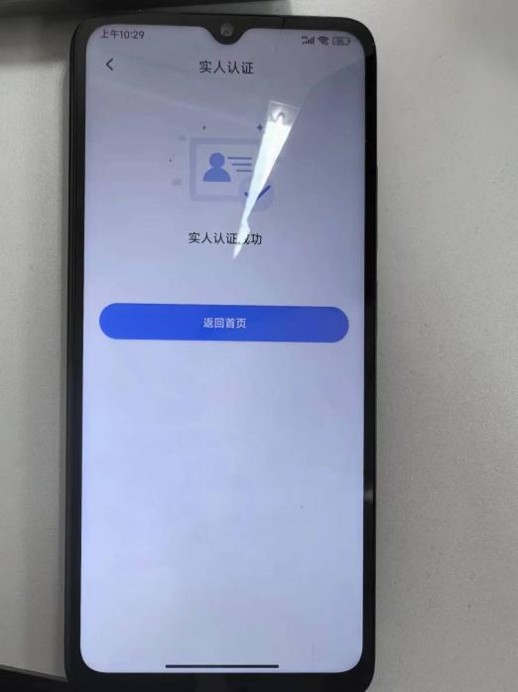
第四步，返回“我的”页面查看认证状态。
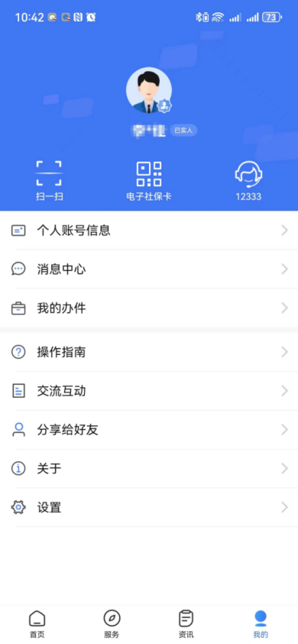

法人用户授权个人用户办理业务
第一步，点击“登录”。
第二步，右侧上方“企业名称”处点击“认证中心”。
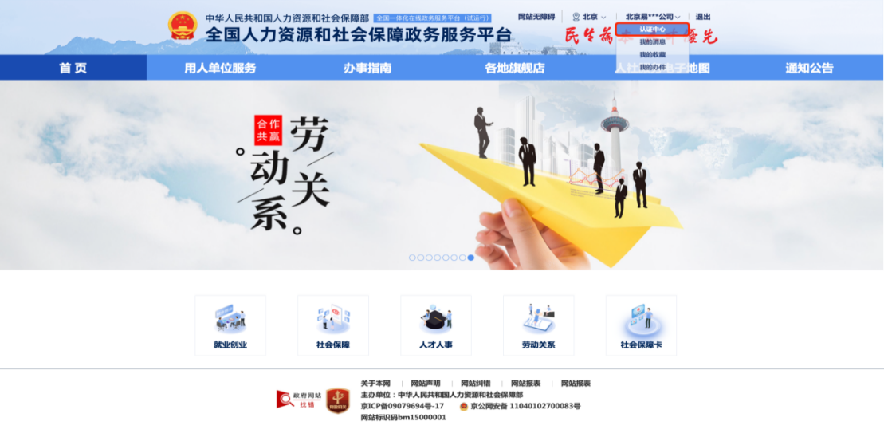
第三步，点击“我的经办人”。
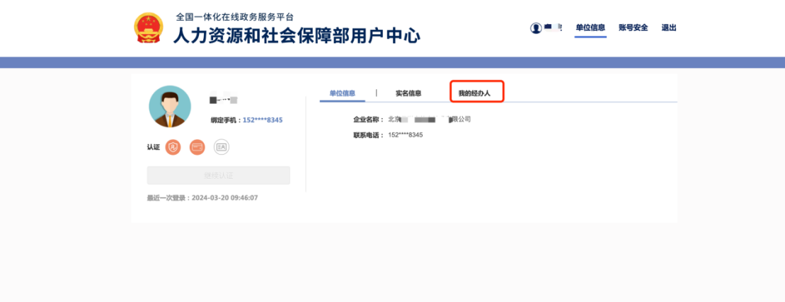
第四步，点击“创建”按钮，弹出绑定经办人提示框。
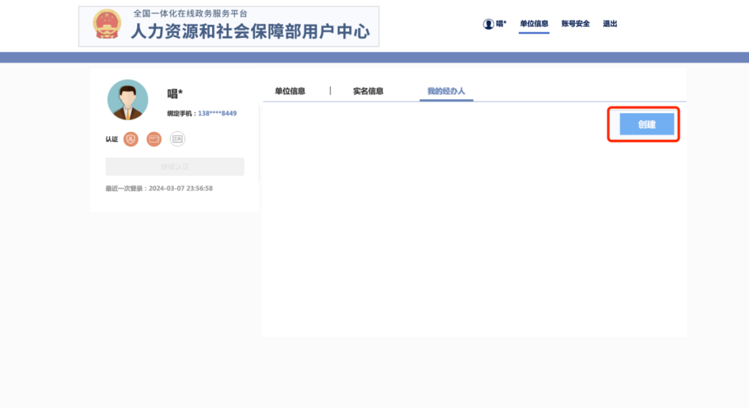
第五步，输入“证件号码”搜索个人用户，“勾选”个人用户，并授权服务事项、选择授权开始时间、授权结束时间，点击“确认绑定”即绑定成功。
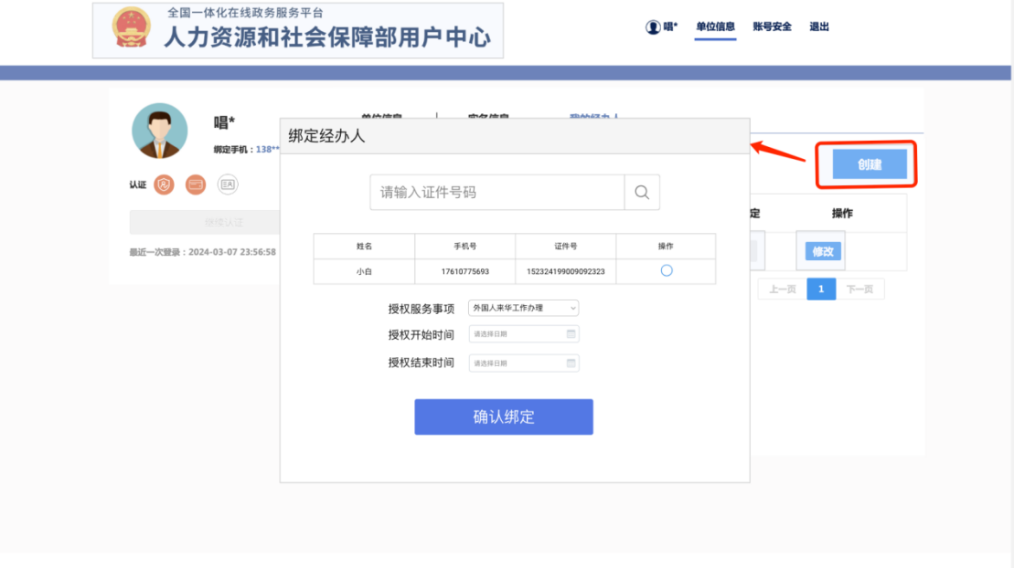
若需解除经办人授权，点击“解除”按钮，弹出已绑定经办人信息，点击“删除授权”即可解除授权。
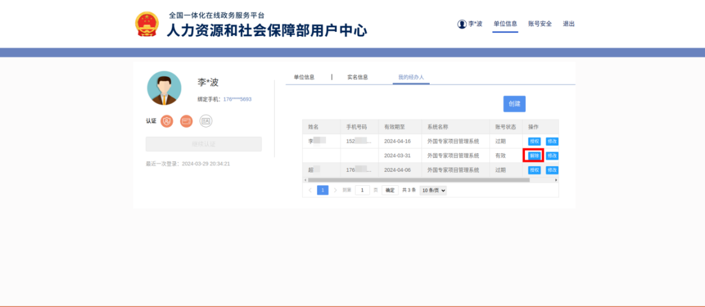
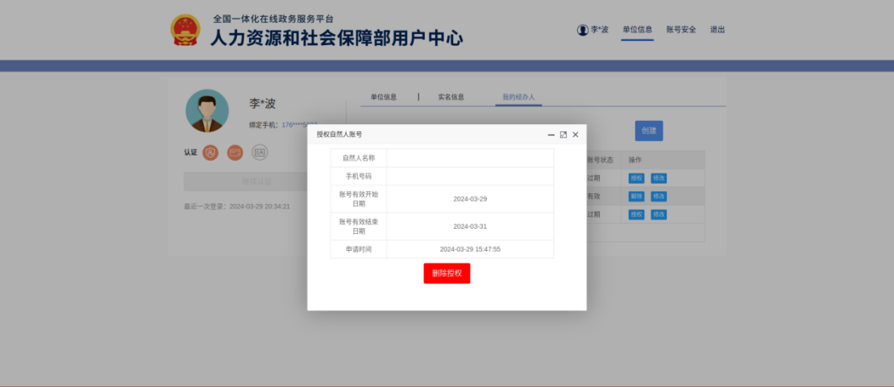
若需重新给经办人授权，点击“授权”，弹出经办人信息，点击“确认授权”即可再次授权。
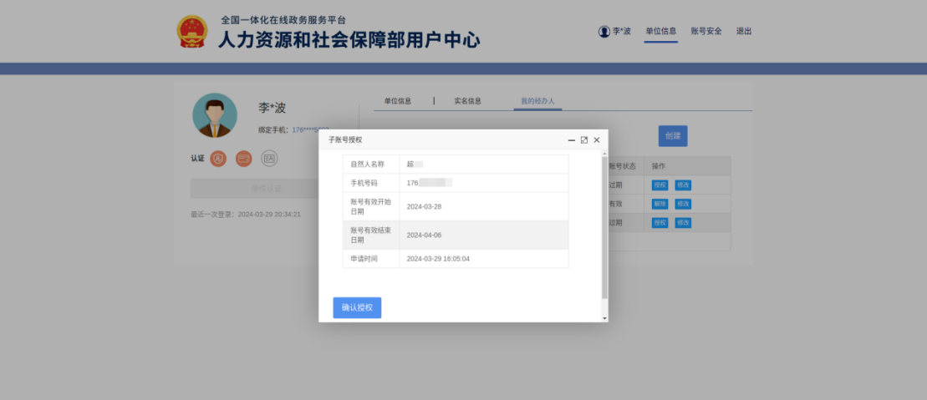
若需修改经办人授权有效期，请点击“修改”按钮，弹出已绑定经办人授权有效起止时间，可在此界面延长、修改授权时间，点击“确认”后即修改成功。
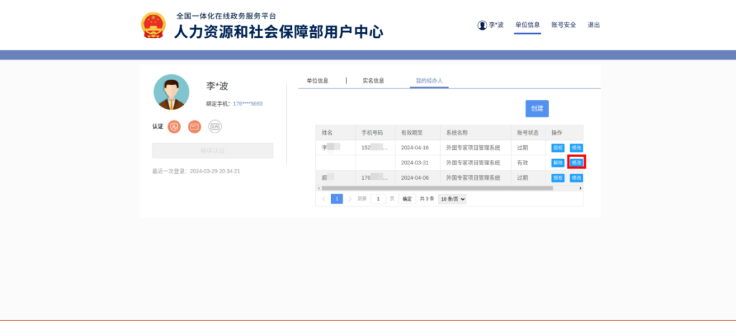
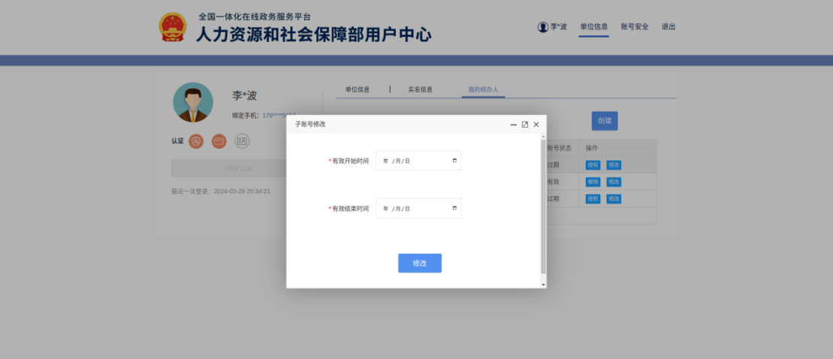

常见问题
1.用户信息完善
提示用户信息不全时，需要用户进行信息完善，请填写所有带星号的信息栏，确保信息正确后点击“确认”提交相关信息。
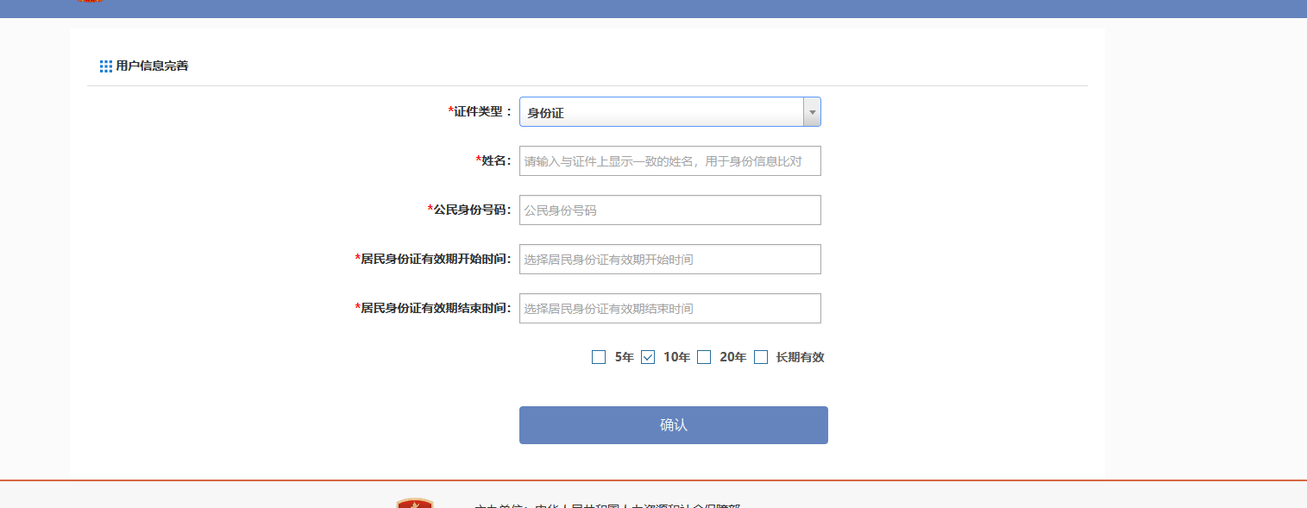
2.没有权限进入外国专家项目管理信息系统/外国人来华工作管理服务系统
若个人用户点击服务事项，提示没有权限办理该事项，个人可联系企业法人，法人用户授权后，个人用户就可以使用相关服务了。
3.法人用户无法绑定经办人（个人）
法人用户绑定经办人，如果无法通过身份证号码搜索到对应个人，请联系对应经办人，经办人在全国人社政务服务平台注册个人用户并实人认证后，法人用户即可以搜索并绑定经办人。
5.经办人变更
经办人变更，个人可联系法人用户将权限重新授权给新用户即可。

